Instalar GitHub - Control de versiones

Control de repositorios tanto código fuente como de documentación

**GitHub** para Escritorios es una forma sencilla para contribuir a desarrollos de proyectos de forma colaborativa, además de llevar un control de versiones agilizando la implementación de aplicaciones.

A continuación se muestra una guía rápida para iniciar a trabajar:

1. Ingresar al Repositorio

<https://github.com/uth-tics/programacion.git>

1. Descargar GitHub para Escritorio (Windows y Mac)

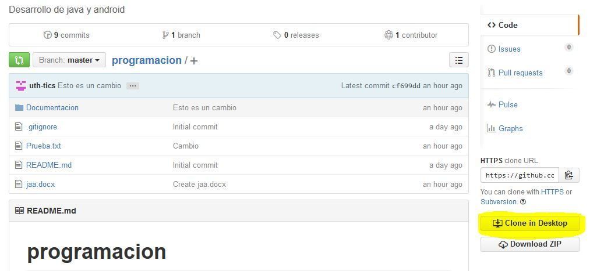 <https://desktop.github.com/>

Clic en clonar repositorio

(Descargar e Instalar)

1. Instalar Github

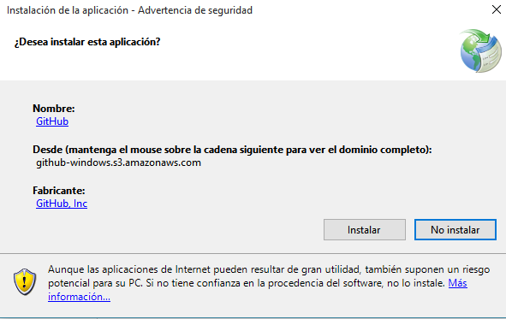 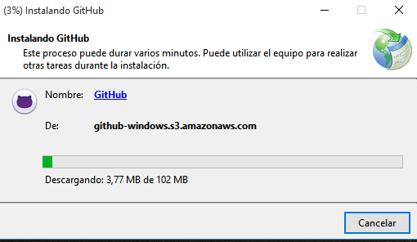 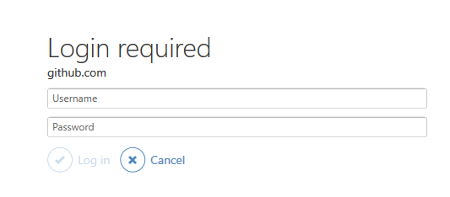

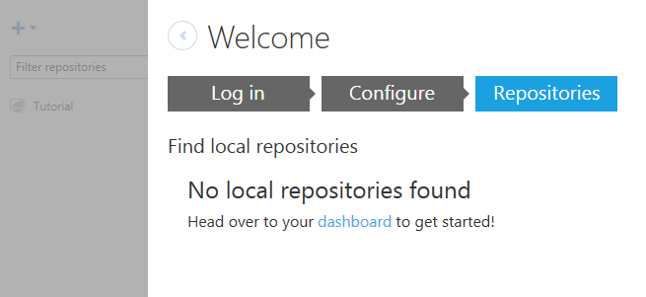

Después de instalar es necesario iniciar sesión con una cuenta GitHub personal o de equipo de trabajo. Para crear una cuenta es en la siguiente liga: <https://github.com/join>

GitHub permite crear o clonar un repositorio, en nuestro caso debemos **Clonar** el ya existente.

1. Conoce la interfaz:

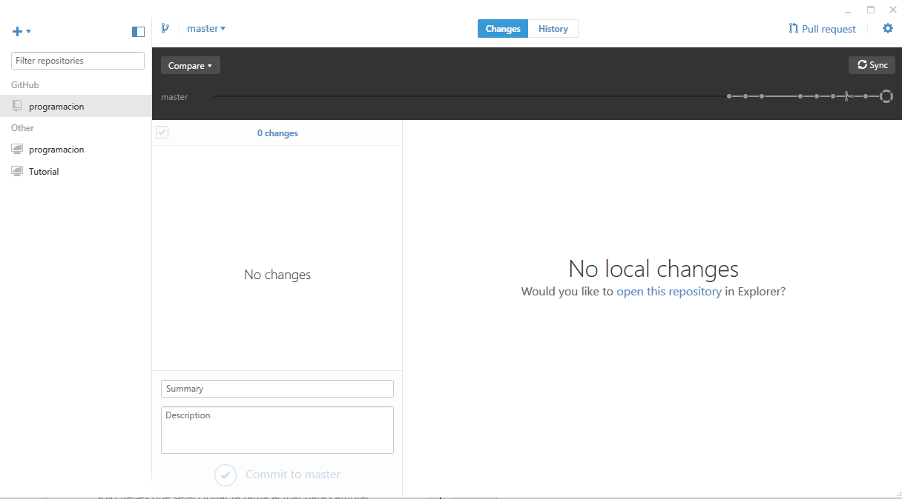

* 1. Clonar proyecto inicial

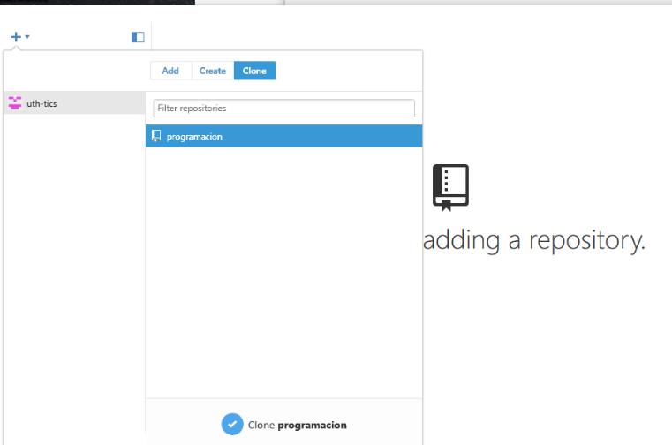

En caso de no haber sincronizado el proyecto:

1. clic en botón más (+)
2. Seleccionar Clonar y elegir opción de programación. Repositorio original.
3. Escribe nombre y ubicación a guardar archivos
4. clic en botón clonar
   1. Sincronizar cada vez que iniciar a trabajar o vallas a enviar algún cambio (Boton Sync)

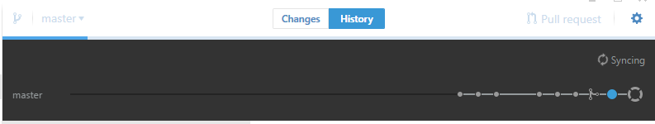

* 1. Al dar clic en la línea del tiempo, revisas todos los cambios efectuados y al dar clic en el último cambio detecta tus propios cambios (local) y permite abrir la carpeta para agregar nuevos archivos.

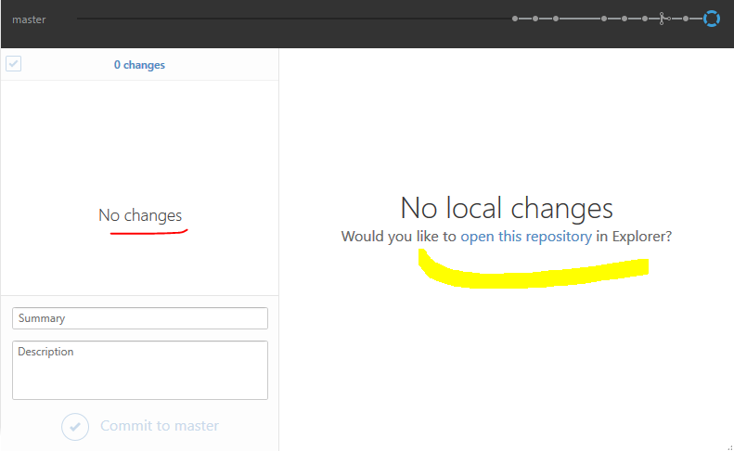 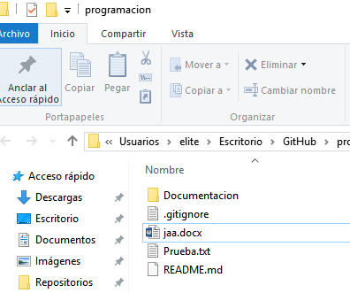

* 1. Permite modificar directamente o mediante algún Editor (Eclipse, Netbeans o Android Studio)

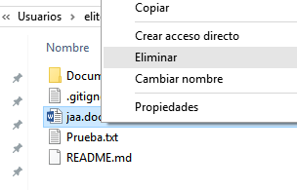 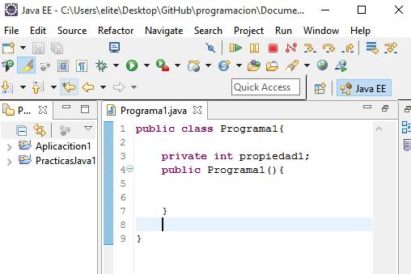

* 1. Detecta automáticamente cada cambio realizado dentro del mismo repositorio:

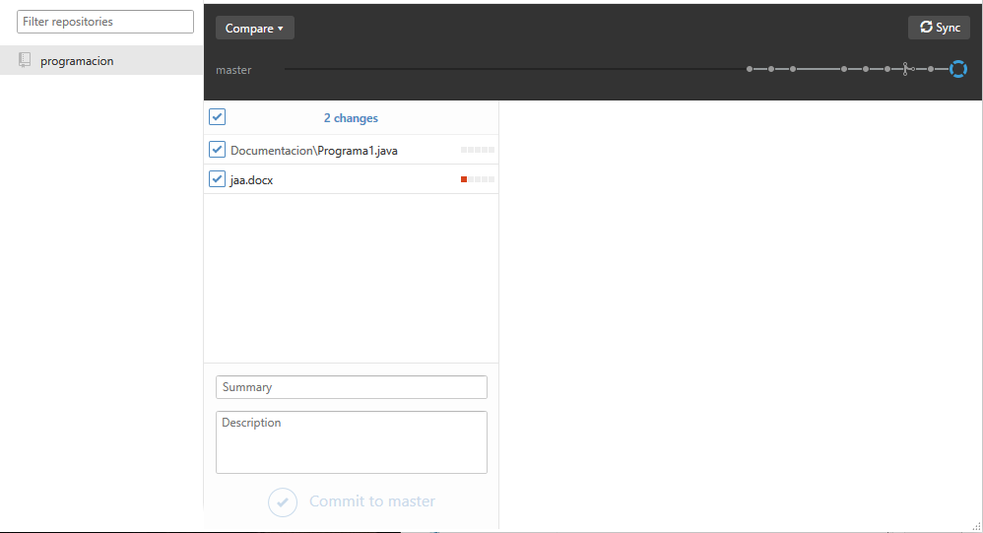

* 1. Solo falta autorizar el envió, dando una descripción del cambio realizado para enviar los cambios al proyecto principal (Commit to master)

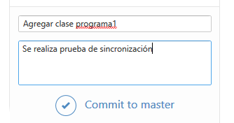

* 1. Al enviar y sincronizar puedes ver el cambio realizado en internet:

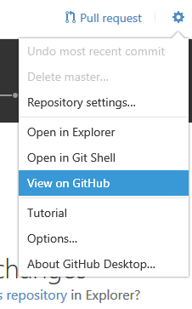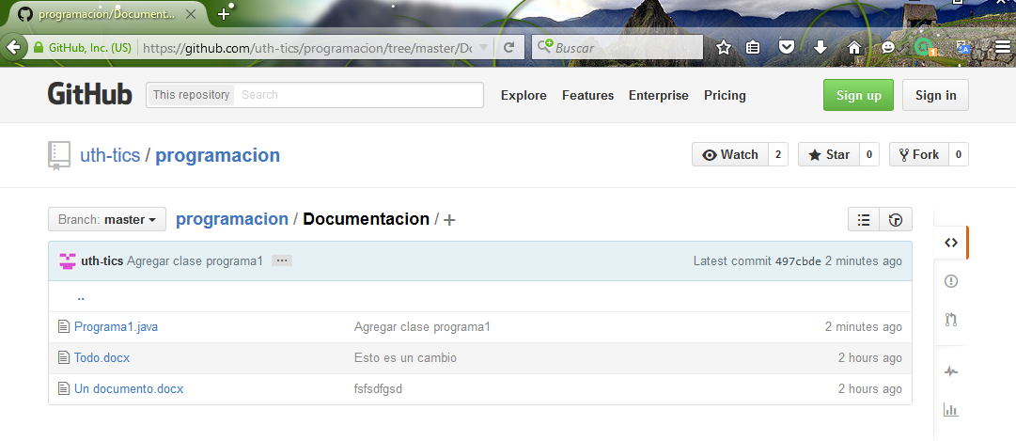

1. Solución de conflictos de versiones:

**Posible situación**: Un usuario sincroniza y sube sus cambios al repositorio y los visualiza sus cambios en GitHub, pero otro usuario modifica el mismo archivo y no estaba enterado de dicho cambio, Se produce un conflicto y no puede sincronizar como se muestra a continuación:

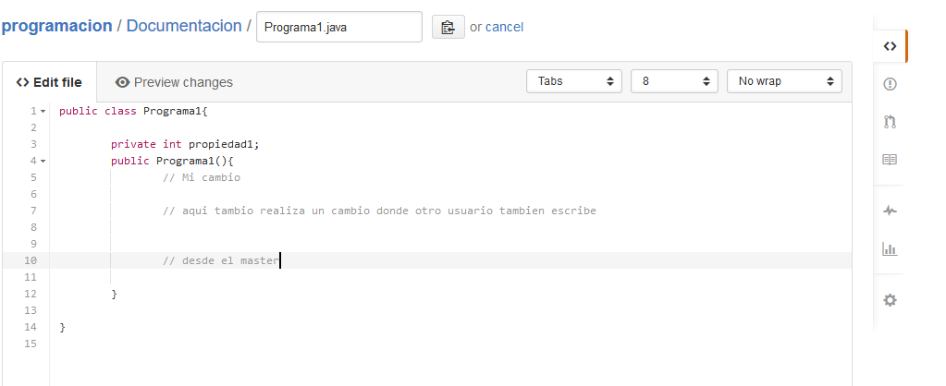

Y falla la sincronización:

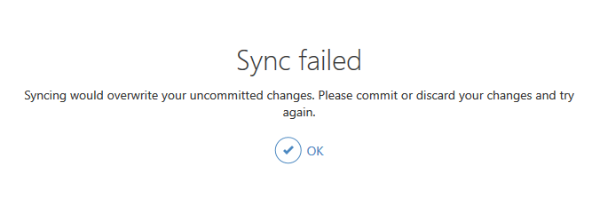

Al revisar la última versión en tu equipo local: aquí muestra que hay cambios no considerados desde la línea 6 de tu código en dicho archivo.

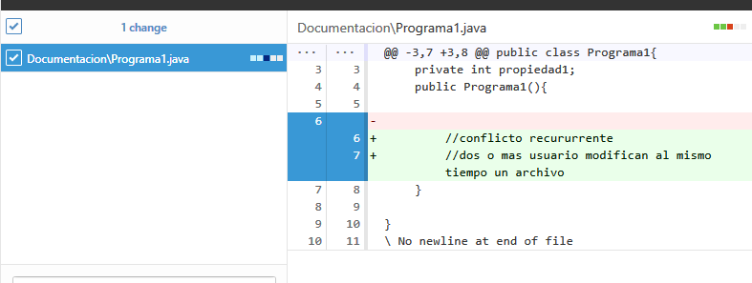

**Solución**:

Debes quitar cambios donde exista el conflicto, sincronizar y luego volver a colocar tus propios cambios.

En caso de tener conflictos, se puede revisar los archivos después de sincronizar nuevamente: en ocasiones aparecerá el error explícitamente como <<<<<<< HEAD y termina con algún número de error >>>>>>> bd87d0046487ec.

Aquí se debe solucionar el problema editando el archivo.

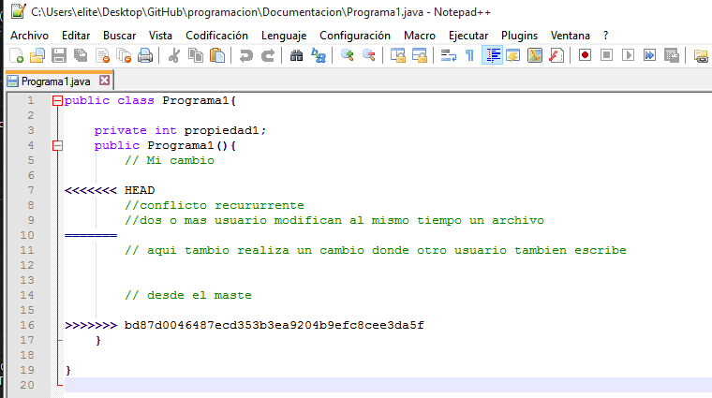 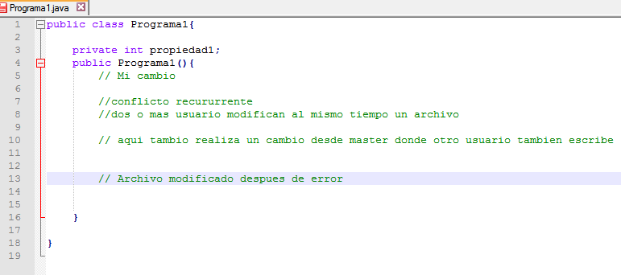

Solución del conflicto

Conflicto de código

1. Estructura del proyecto

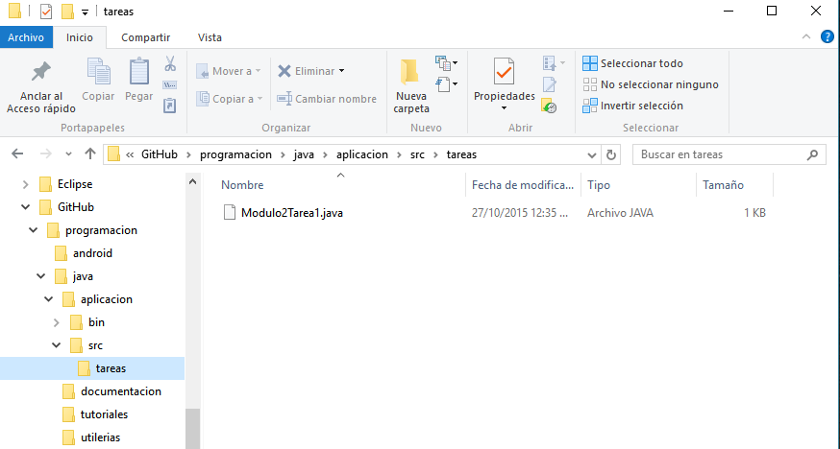

Donde el código fuente se almacena dentro de Java o en Android en la carpeta **Aplicación** según sea el caso.

1. Importar proyecto desde eclipse:

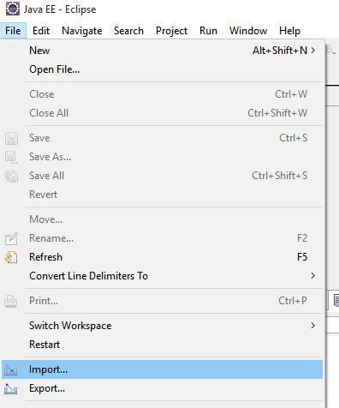>> 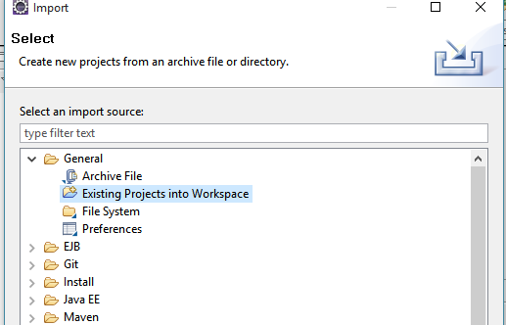 >>

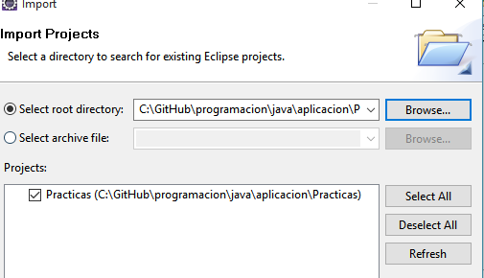

Referencias y más documentación:

Crear cuenta: <https://github.com/join>

Blog: <http://cioperu.pe/articulo/19223/github-lanza-cliente-de-escritorio-para-atraer-a-mas/>

Editor online: <https://guides.github.com/features/mastering-markdown/>

Eclipse github: <http://eclipse.github.io/>

1. <https://github.com/blog/1181-eclipse-git-plugin-2-0-released>
2. http://maxrohde.com/2012/05/25/eclipse-and-github-tutorial/

Android <http://maxrohde.com/2014/08/18/import-github-project-to-android-studio/>

Tutorial Eclipse Team on Linux: <http://www.vogella.com/tutorials/EclipseGit/article.html>

Clonar repositorio: <http://danielme.com/2013/08/07/importar-repositorios-de-github-con-git-o-eclipse/>